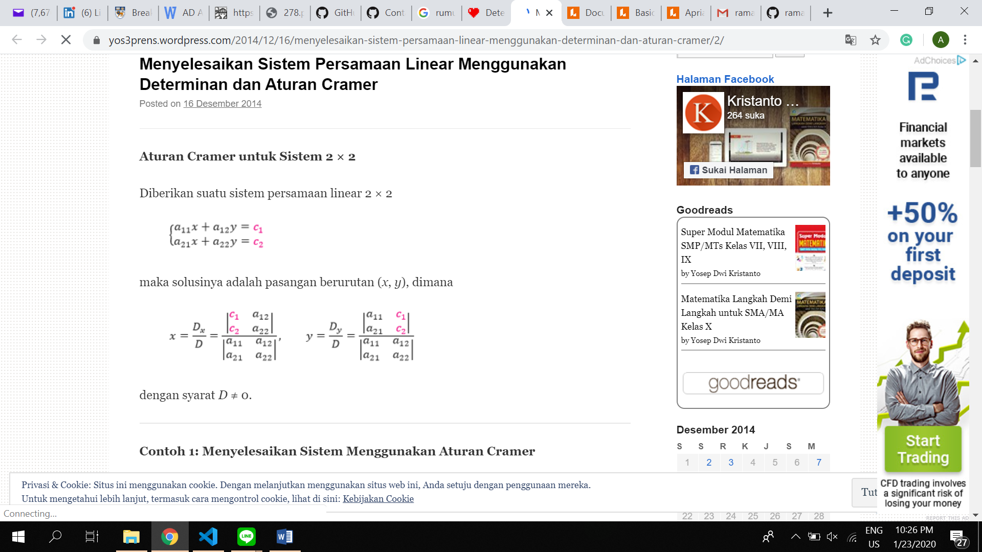

Saya mengerjakan problem Quiz 2 ini dengan menggunakan aturan cramer.

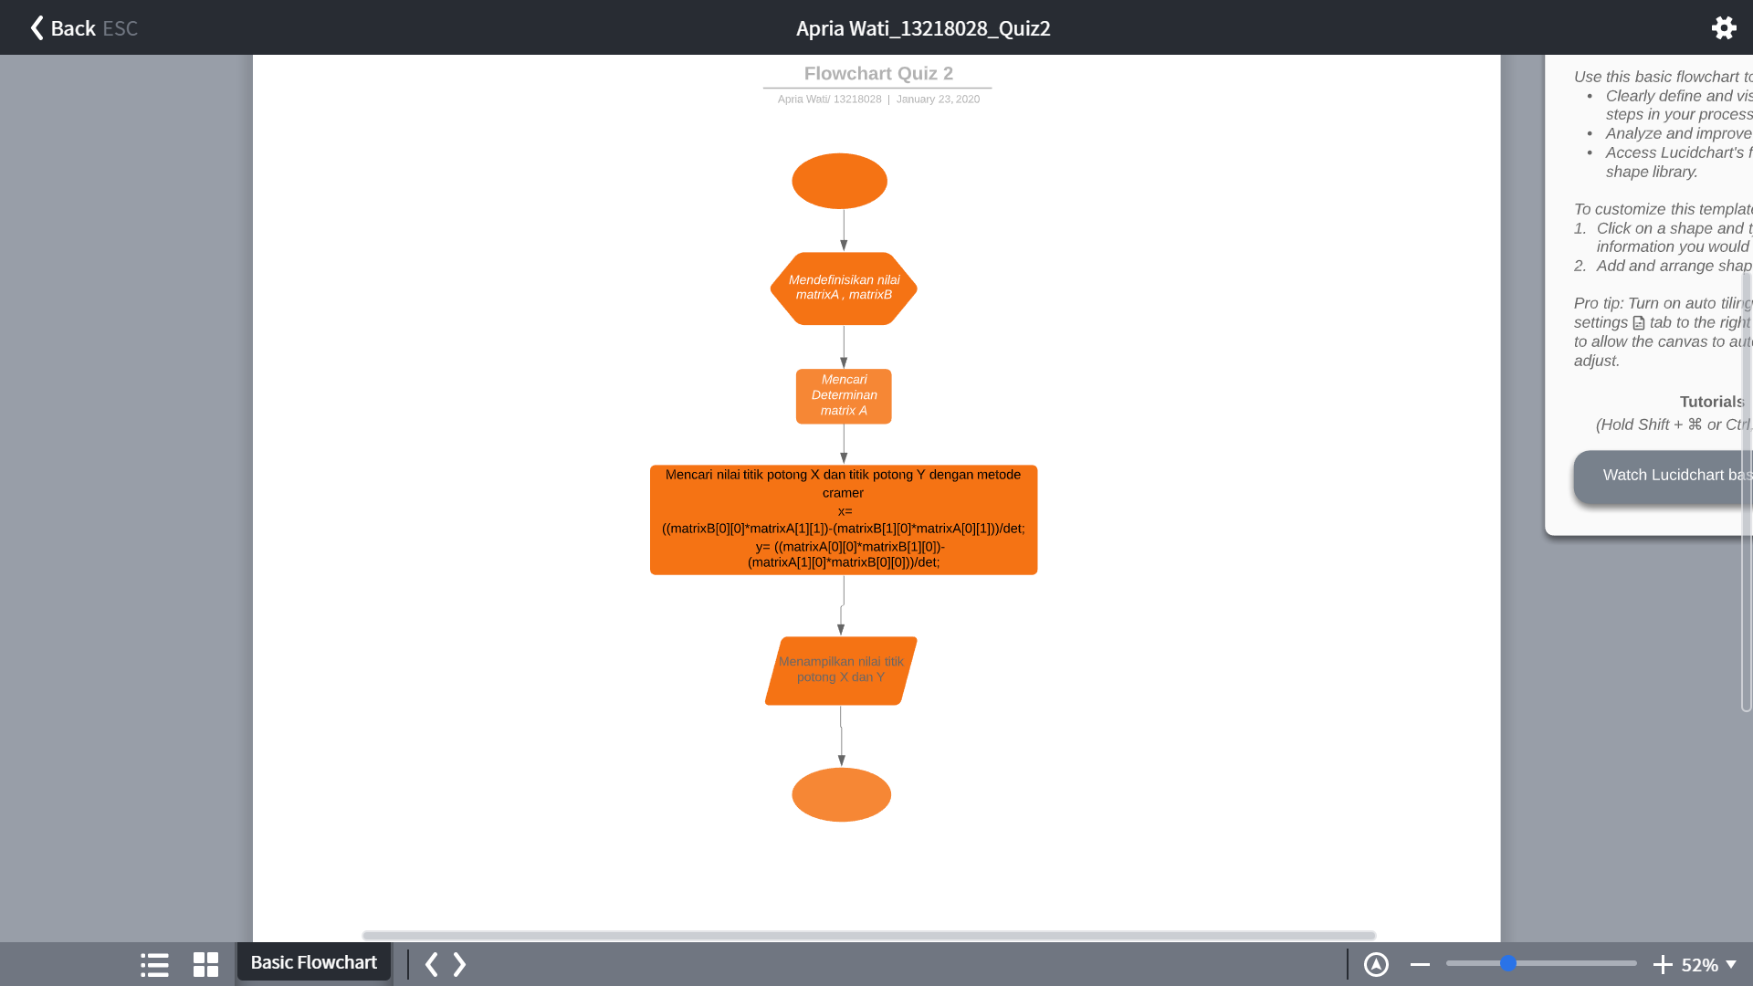

End

Start